Администрация городского округа город Бор
Нижегородской области

ПОСТАНОВЛЕНИЕ
От 27.01.2022 | № 345

О присвоении наименований улицам в д. Путьково

Руководствуясь п. 27 с. 16 Федерального закона от 06.10.2003 № 131-ФЗ «Об общих принципах организации местного самоуправления в РФ», пп. 27 п. 2.1. Положения об администрации городского округа город Бор Нижегородской области, утвержденного решением Совета депутатов городского округа г. Бор от 16.07.2010 № 13, администрация городского округа г. Бор постановляет:
1. Присвоить улицам, расположенным в северо-западной части д.Путьково городского округа город Бор Нижегородской области, образованным из земель, находящихся в частной собственности граждан и предназначенных для индивидуальной жилой застройки, наименования Ясная и Лесная Поляна (приложение).
2. Комитету архитектуры и градостроительства администрации городского округа г. Бор (А.А. Королев) в установленном порядке внести в Федеральную информационную адресную систему сведения о наименованиях согласно п. 1 настоящего постановления.
3. Общему отделу администрации городского округа г. Бор (Е.А.Копцова) обеспечить опубликование настоящего постановления в газете «БОР сегодня» и размещение на официальном сайте органов местного самоуправления www.borcity.ru.
Глава местного самоуправления | А.В. Боровский

А.В. Ястребова
37180

Приложение
к постановлению администрации
городского округа г. Бор
от 27.01.2022 № 345

СХЕМА
расположения улиц Ясная и Лесная Поляна в д. Путьково

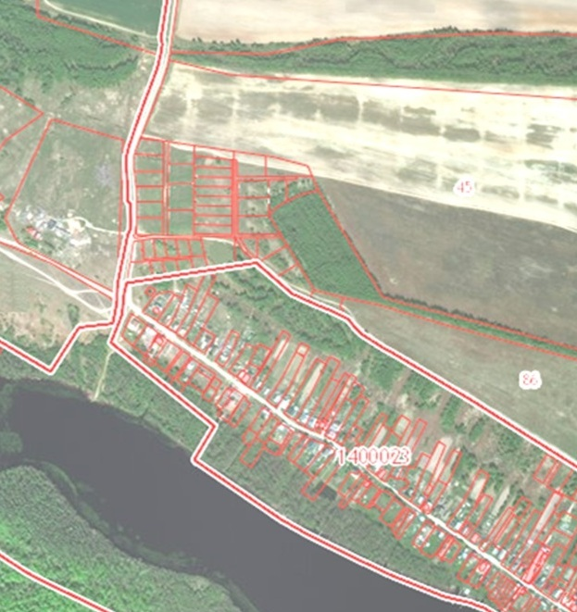
д. Путьково
ул. Ясная
ул. Лесная Поляна

